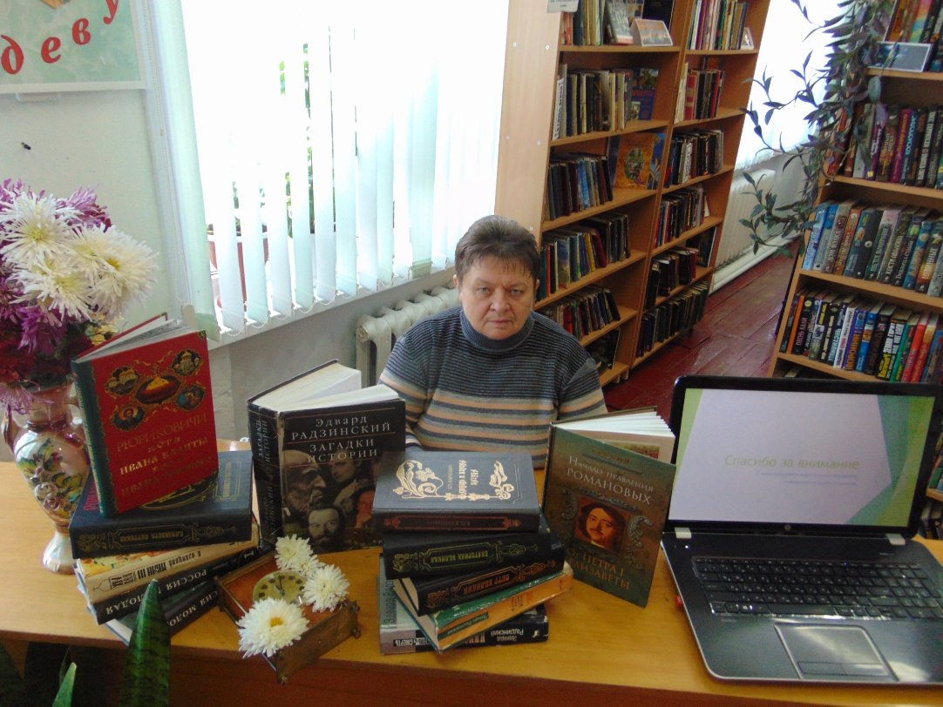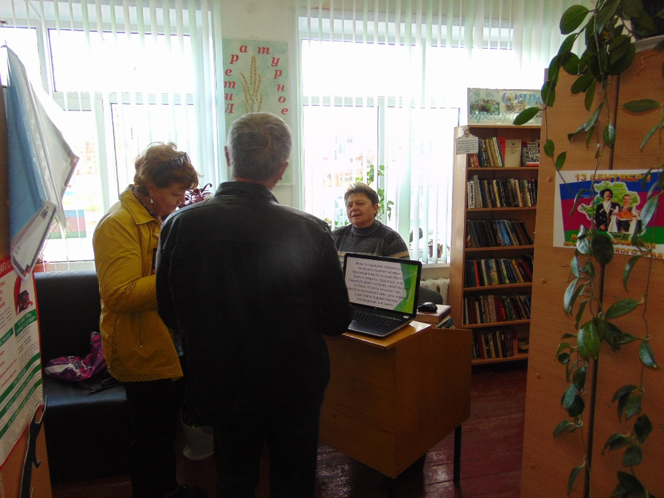14 ноября 2017 года на абонементе Центральной сельской библиотеки состоялась

медеопрезентация книг по истории России «История, одетая в роман». Вниманию читателей были представлены художественные книги по истории России. Эти произведения помогают разобраться в исторических событиях, датах, ориентироваться в именах. Так же присутствующие имели возможность получить информацию, интересные факты об авторах этих книг. Медеопрезентация прошла удачно, так как многие книги были взяты читателями. Основная цель мероприятия -помнить и гордиться историей своей Родины .

Наша сегодняшняя презентация посвящена художественным произведениям по истории России. Знать и помнить, гордиться, а не стыдиться своей истории, какой бы она не была. И ничто не может так обогатить внутренний мир, дать знания, и доставить художественное наслаждение, как книга.

Алексей Николаевич Толстой

«Пётр I» — незаконченный исторический роман А. Н. Толстого, над которым он работал с 1929 года до самой смерти. Две первые книги были опубликованы в 1934 году. Незадолго до своей смерти, в 1943 автор начал работу над третьей книгой, но успел довести роман только до событий 1704 года.

В этой книге такой мощный импульс гордости за страну, такая сила характеров, такое желание идти вперед, не пасуя перед трудностями, не опуская руки перед, казалось, непреодолимыми силами, что поневоле проникаешься его духом, вливаешься в его настрой так, что оторваться невозможно.

В советское время «Пётр I» позиционировался как эталон исторического романа.

По-моему, Толстой не претендовал на лавры историка-хрониста. Роман великолепен, соответствие его исторической действительности — вопрос не первостепенный. Атмосферно, безумно интересно и затягивает. Что еще нужно для хорошей книги?

«Фаворит» — исторический роман Валентина Пикуля. В нем излагается хроника времен Екатерины II. Роман состоит из двух томов: первый том — «Его императрица», второй — «Его Таврида».

В романе отражены важнейшие события отечественной истории второй половины XVIII века. В центре повествования — образ фаворита императрицы Екатерины II Алексеевны, полководца Григория Потемкина. Немало страниц романа посвящено также другим крупным историческим личностям того времени.

Начало работы над первым томом романа относится к августу 1976 года, закончен первый том был в ноябре 1979. Второй том написан всего за один месяц — в январе 1982.

Дворцовые интриги, падение нравов при русском дворе, большие военные победы над Турцией и Швецией, дипломатические победы чуть не над всей Европой… восстание под предводительством Емельяна Пугачёва, основание новых городов на юге (в частности Севастополя и Одессы) — захватывающий и насыщенный сюжет настоящего исторического романа.

И.И. Лажечников (1792–1869) – один из лучших наших исторических романистов. А.С. Пушкин так сказал о романе «Ледяной дом»: «…поэзия останется всегда поэзией, и многие страницы вашего романа будут жить, доколе не забудется русский язык».

«Ледяной дом» И. И. Лажечникова по праву считается одним из лучших русских исторических романов. Роман увидел свет в 1835 г. — успех был чрезвычайным. В. Г. Белинский назвал его автора «первым русским романистом».

Обратившись к эпохе правления Анны Иоанновны — точнее, к событиям последнего года ее царствования, — Лажечников оказался первым из романистов, кто рассказал об этом времени своим современникам.

«Россия молодая» — роман Ю. Германа, повествующая о начале перемен в эпоху Петра Великого. Время, описанное в книге, посвящено борьбе молодой державы за выход в Балтийское море. Роман вышел первым изданием в 1952 г.

Действие романа происходит в Архангельске, Белозерье, Переславле-Залесском, Москве. Автор описывает исторические события через жизнь главных героев — Ивана Рябова и Сильвестра Иевлева, раскрывает отношение между государством и церковью, показывает характер эпохи через подробнейшие описания быта и уклада русского Севера и столицы.

Очень исторический и очень актуальный роман для всех патриотов России.

Один из лучших романов Сергея Бородина.

«Дмитрий Донской» – первое произведение из серии исторических романов по истории средневековой Москвы о борьбе русских княжеств под предводительством Московского князя Дмитрия Ивановича против ига татарской Золотой орды, конец которой ознаменован решающей битвой на Куликовом поле в 1380 году.

Одна из тех исторических книг, которые в детстве я читал, предвкушая игровые баталии на соответствующие темы. Понятное дело, теперь уже вряд ли удастся узнать, как оно там было на самом деле, история — не точная наука, но, тем не менее, эстетическую и художественную ценность у рассматриваемой книги не отнять. Одна из отличительных черт данного произведения, стилизованный под старорусский, язык повествования и, в особенности, язык диалогов героев. Этот бесхитростный приём помогает автору создать эффект более полного и глубокого погружения читателя в исторический контекст происходящего.